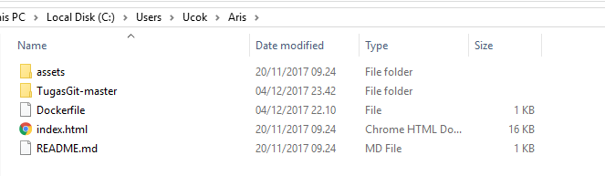

Pertama membuat sebuah folder untuk meletakan file dari HTML portofolio.

Yang mana gambar diatas merupakan folder yang berisi data portofolio.

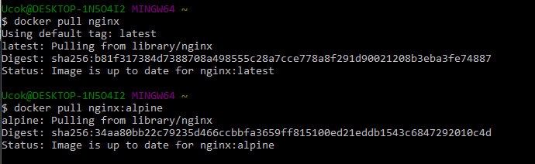

Perintah pertama melakukan perintah docker pull nginx artinya akan mendownload versi nginx

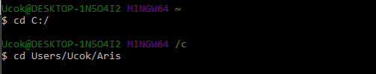

Setealah itu masuk ke direktori dimana folder yang telah dibuat, yang mana terdapat di C users/Ucok/Aris

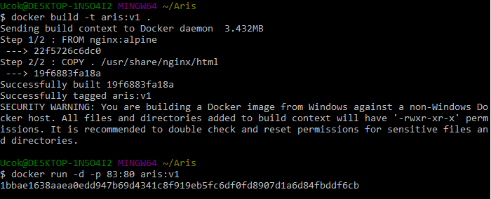

Pada perintah ini membuat sebuah container yang berjalan didalam instance web server Nginx.



Perintah diatas merupakan perintah yang digunakan untuk menjalankan sebuah container dengan nama aris pada port 83:80

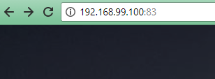

Diatas merupakan alamat IP yang digunakan untuk mengecek apakah sudah jalan atau tidak, maka akan tampil seperti dibawah ini.

